团委端后台操作说明

一、概述
结合上届展翅计划的经验和需求，新的展翅网已经开发出来，新展翅网大致分为用人单位/学生前端和团委后端。
展翅计划的职位分为“公益配岗”和“双向选择”两种，其中，“公益配岗”的操作流程如下：
1、用人单位发布公益配岗职位
2、学生查看并报名公益配岗职位
3、学生填写求职意愿（包括行业、工作地点等）
4、根据学生的求职意愿，随机分配给学生公益配岗职位
5、学生与分配到的用人单位签订实习协议
6、用人单位确认学生是否到岗
双向选择的招聘流程和一般招聘流程大致相同，但面试环节不在招聘状态中反映出来，具体操作流程如下：
1、用人单位发布职位
2、学生填写简历、查看职位列表并投递
3、用人单位从投递的简历中选定学生
4、学生确认协议，与用人单位签订电子版协议
5、用人单位发送实习协议给学生确认
6、学生其他的投递全部失效
7、学生按协议规定到用人单位实习
8、用人单位确认学生是否到岗
今年展翅计划，各级团组织的身份被区分为地市级团组织及高校团组织，两类团组织的工作内容有一些差别。
地市级团组织主要工作内容包括：
（1）管理下级团组织，梳理清晰组织关系；
（2）发动企事业单位参加展翅计划，创建用人单位账号、管理用人单位，并对用人单位发布的职位真实性负责。
高校团组织主要工作内容包括：
（1）管理下级团组织，并负责在学生中宣传展翅计划，处理学生遇到的问题，解答学生的疑问；
（2）管理学生，对挂靠自己组织的学生信息进行核对，对信息真实性负责；
（3）发动与学校有联系的用人单位参与展翅，为用人单位创建账号，并对用人单位发布的。
针对团委端，为方便各级团委操作和使用，特制定了本操作说明。
本操作说明将从登陆开始，将团委端的每个功能都尽量详尽的表述清楚。
团委端网址为tuan.54qj.com，通过分配给各团组织的账号登录系统，初始密码为888888。

二、首页
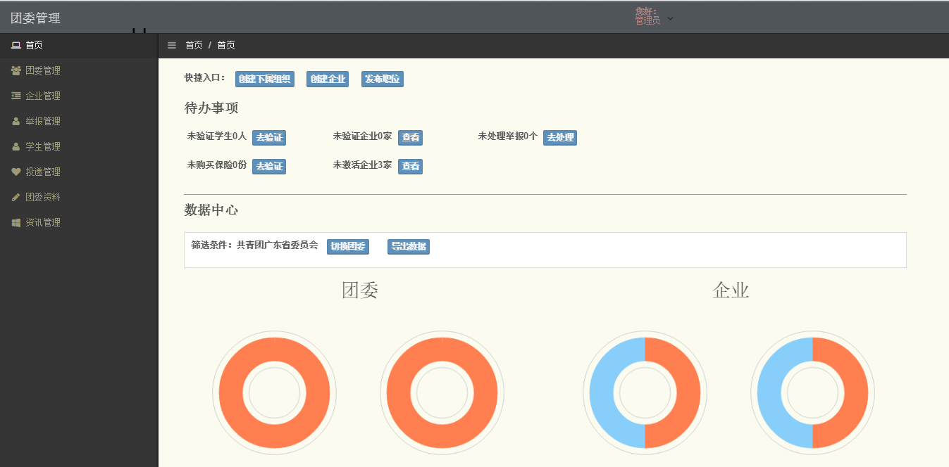
首页设置了三个模块：快捷入口、待办事项、数据中心。

1、快捷入口
包括以下处理流程：
（1）创建下属组织：跳转到对下级团组织的管理页面
（2）创建用人单位：跳转到创建用人单位页面（各级团组织如果希望发布职位，需要创建一个属于自己团组织的用人单位，才可以发布职位）
（3）发布职位：跳转到用人单位/学生端，需要用创建好的本组织用人单位账号登录，方可发布职位

2、待办事项
包括未验证学生数、未验证用人单位数、未处理举报数、未购买保险书、为激活用人单位数。待办事项中显示的各事项可通过“查看”进入处理页面。

3、数据中心
包括团委、用人单位及职位投递的相关数据。数据中心可以查看的数据包括选定团组织及其下辖团组织的数据；上级可以查看下级的数据，而下级无法查看上级的数据。
查看到的数据还可以通过“导出数据”功能以Excel列表的形式导出数据。
（1）团委端数据表，包含以下维度：
下辖组织数：选定的该团组织下辖的所有团组织数量
激活组织数：选定的该团组织下辖组织中，已经完成第一次登陆的团组织数量
挂靠用人单位数：挂靠在选定团组织及其下辖所有团组织的用人单位数量
激活用人单位数：挂靠在选定团组织及其下辖所有团组织，并完成第一次登录的用人单位数量

（2）用人单位端数据表，包含以下维度：
公益配岗：挂靠在选定团组织及其下辖所有团组织的用人单位，公益配岗职位数量
双向选择：挂靠在选定团组织及其下辖所有团组织的用人单位，双向选择职位数量
总数：公益配岗和双向选择的职位总数量
职位数：所有发布的职位数量
匹配成功数：已经和学生签订实习协议的职位数量
（3）职位投递数据表，包含以下维度：
未处理数：学生投递了简历，但简历未被用人单位查看、录用或拒绝的职位数量
已发送协议书：用人单位已从所有投递的简历中选定，并发送协议，但学生未确认协议并签约的职位数量
已签订协议数：学生已与用人单位签约的数量
已购买保险数：已完成签约的学生，并购买了保险的数量
已到岗数：用人单位确认已到岗的学生数量

三、团委管理
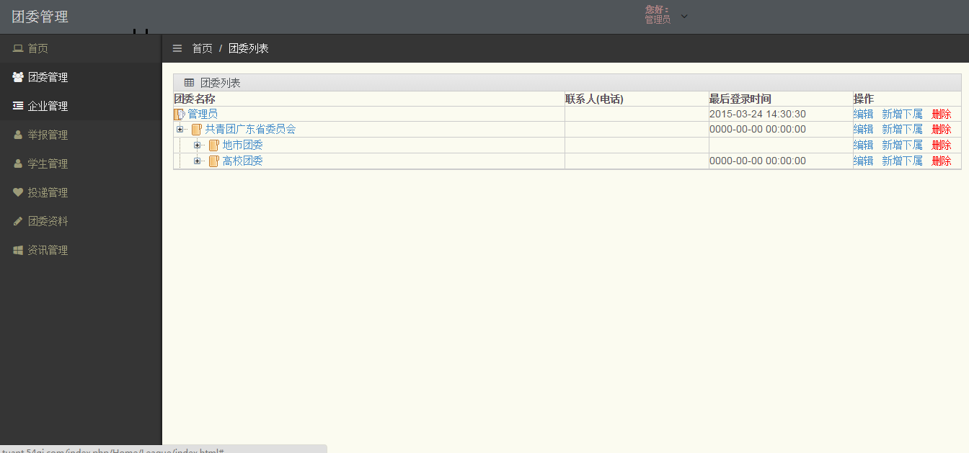
所有团组织都可以管理下辖的所有团组织，管理的功能在“团委管理”中可以实现。
团委管理模块中，可以查看本级及下辖级别的所有团组织的信息并进行编辑。
管理功能主要表现为三个方面：

1、编辑
通过编辑功能，可以实现对对应团组织的密码重置，不记得密码的团组织，除了可以通过已绑定的手机进行密码找回，也可以联系上级团组织，进行密码重置。重置后的密码为原始密码：888888。

2、新增下属
新增下属功能可以有两个用处：
（1）添加下级团组织，完善团组织的架构列表；
（2）添加大型用人单位的团组织，让大型用人单位可以创建多个用人单位账号，用以方便管理自己分公司的实习生招聘业务。

3、删除
删除可以删除过期的团组织，删除一个有下级的团组织时，下级团组织也会一并被删除。

四、用人单位管理
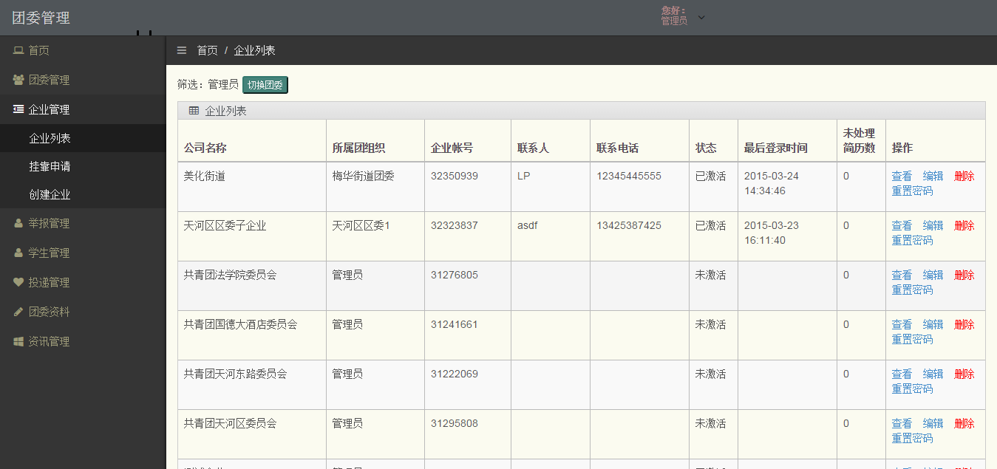
用人单位管理功能帮助团组织更好管理自己创建的用人单位账号，用人单位管理模块包含用人单位信息修改、挂靠申请管理和创建用人单位三个功能。

1、用人单位列表
用人单位列表显示当天登录的团组织及其下级团组织管理的所有用人单位，团组织可以对管辖的用人单位进行查看、编辑、删除和重置密码的操作。
查看功能可以查看该用人单位所有发布的岗位详情，包括该用人单位对投递的简历的处理情况。
编辑功能可以修改该用人单位的基本信息，包括用人单位名称、联系人、联系方式和用人单位地址。

2、挂靠申请
团组织可创建下辖的用人单位账号，同时，用人单位也可以自由注册。自由注册的用人单位也可以选定挂靠的团组织。
所有在展翅网申请挂靠团组织的用人单位，都会在团组织后台中对应的团组织

3、创建用人单位
团组织可以通过该功能创建自己下属的用人单位，需要填写的资料包括用人单位名称、联系人、联系方式、用人单位邮箱和用人单位地址，以上资料都为必填项。团组织创建的用人单位，自动挂靠该组织，不需要再进行组织挂靠申请。
五、举报管理
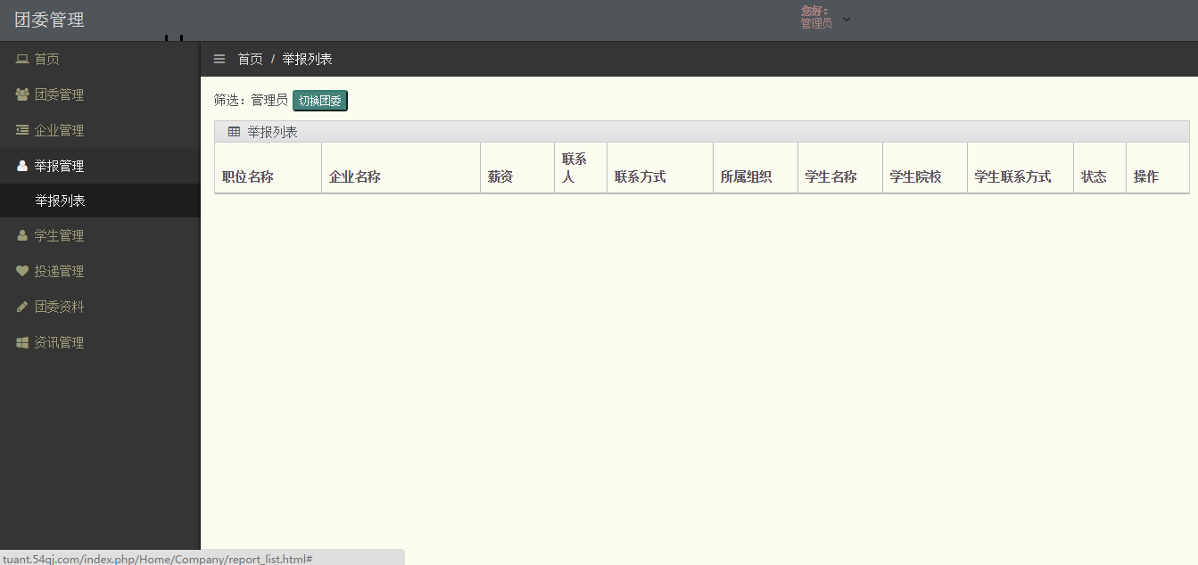
因为展翅计划的岗位质量较高，且数量有限，为排除学生通过展翅找到多份实习后，浪费部分实习机会，故在学生投递简历并被用人单位录取后，会自动关闭该生的其他投递。
用人单位在确认录取学生后，会与学生签订实习协议。我们要求实习协议中的内容（薪资、实习时间等）和用人发布的岗位详情要以一致。如果用人单位填写的内容不一致，学生可以举报该用人单位。考虑到举报的数量较少，举报的内容由团省委负责审核。
在举报列表中，可以查看到学生及被举报用人单位的情况。

六、学生管理（地市团委没有此功能）
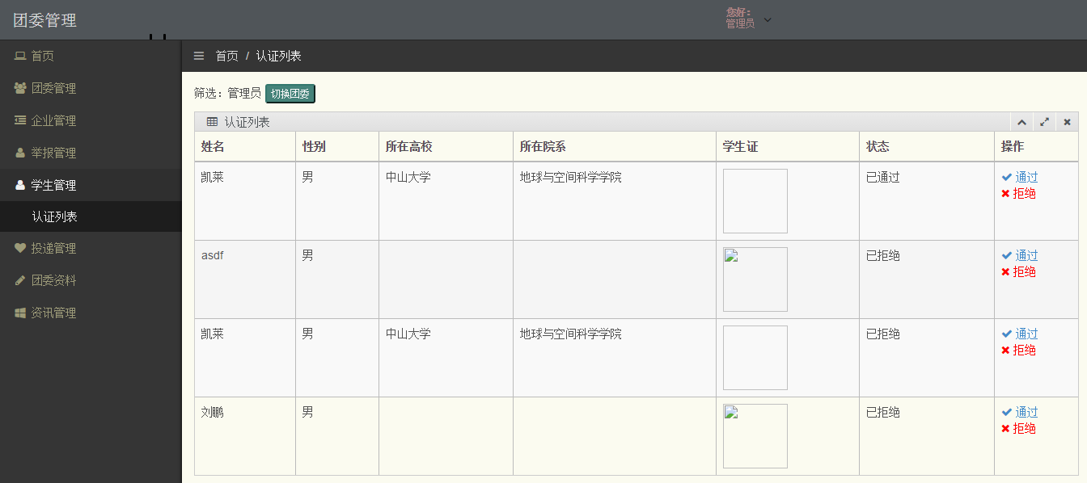
因为展翅计划面对的是高校用户，为确保学生信息的真实性，我们设置学生的身份认证，只有通过认证的学生才能参加“展翅计划”，才可以投递展翅计划的职位。
学生认证由所属的学院团委进行审核，学院的上级团委也可以审核学生身份。

七、投递管理
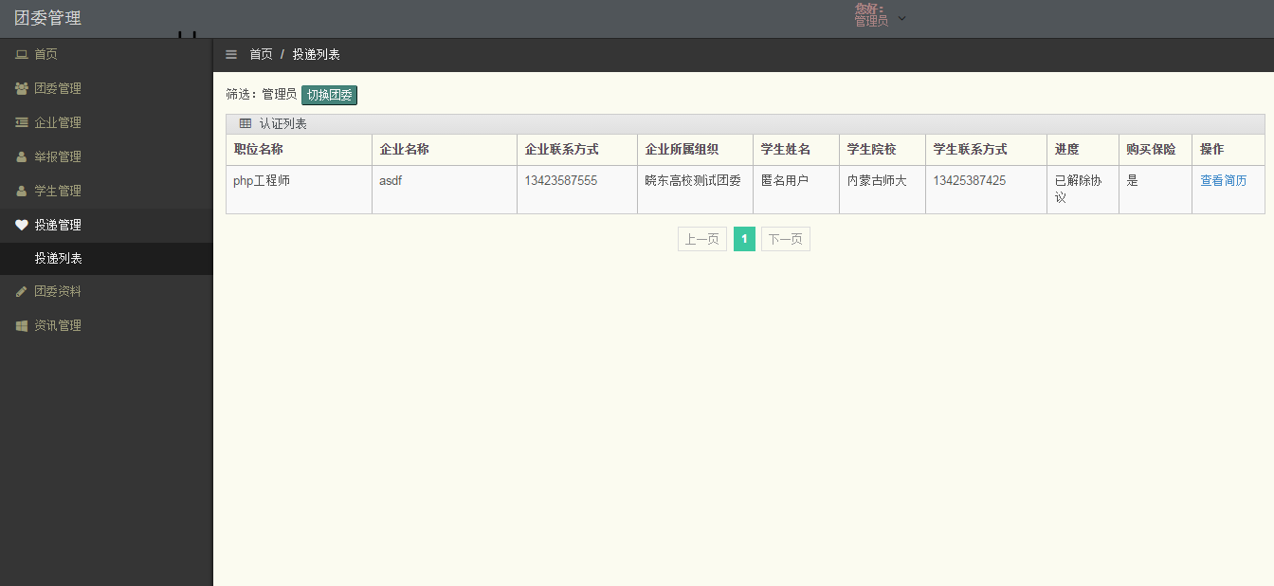
学生在投递简历后，签约、购买保险及到岗的状态都可以在该模块里查看。
同时，也可以通过该模块查看具体学生的简历。
参加今年展翅计划的学生，团省委都会为其购买保险，在投递管理，可以修改学生的状态为“已购买保险”。
学生与用人单位签订了实习协议后，为防止学生在实习期间得到不公平待遇（实际情况与实习情况不符）或其他无法依照实习协议的内容进行的突发情况，团省委可以解除用人单位与学生的协议，解除协议后，学生可以重新在展翅计划中寻找职位或者与用人单位签订新的协议。
八、团委资料
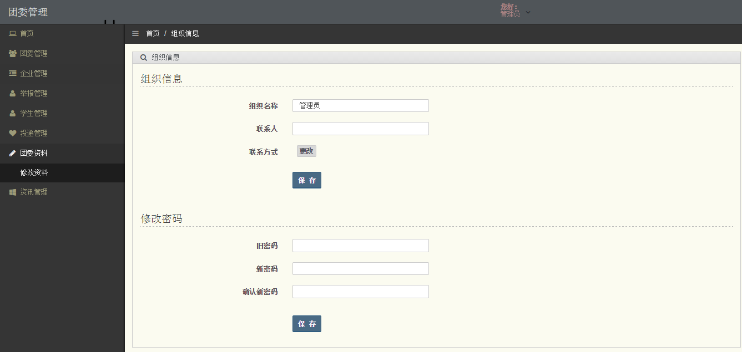
每个团组织都可以修改本组织的名称、联系人及其联系方式，同时也可以通过“团委资料”模块更改密码，如果忘了密码，也可以向上级申请重置密码。

九、资讯管理
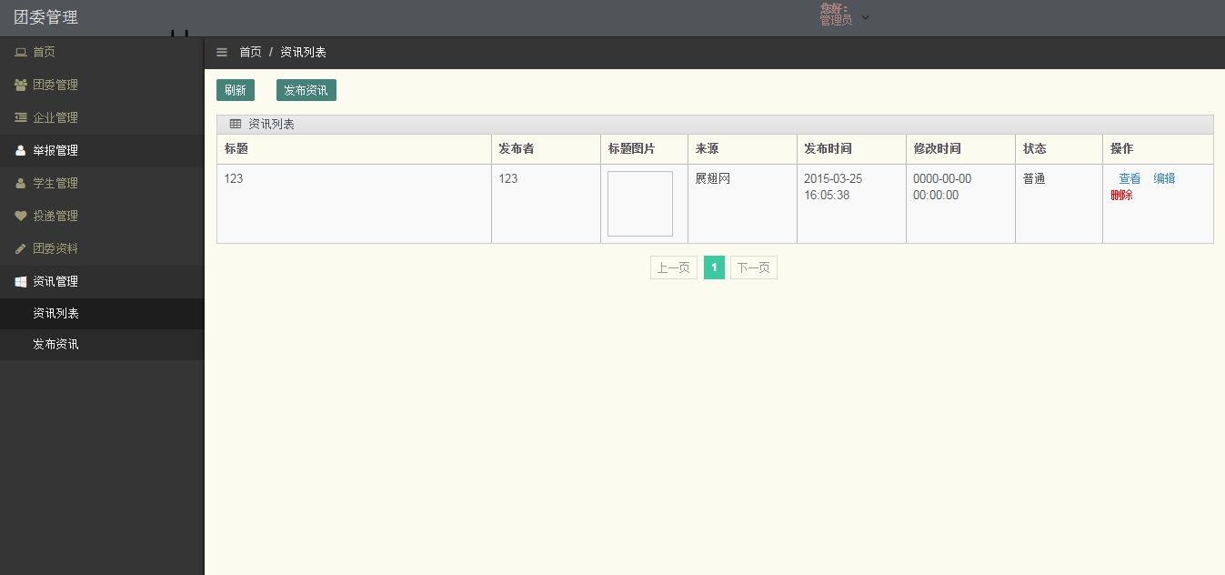
通过该平台，各级团组织也可以发布与自己组织相关的资讯，发布的资讯将在展翅网的“资讯中心”显示，资讯中心的资讯显示，将按照时间顺序进行排序。
在资讯中心，除了发布新的资讯，也可以快捷查看旧资讯，并对已发布的资讯执行“编辑”和“删除”操作。

